Dossier de candidature à un poste en Allemagne
Professeur des écoles
Programme Élysée Prim - Année scolaire 2025-2026
Possibilité de saisir le dossier dans ce fichier sans l’imprimer.
Photographie obligatoire

État civil
Nom :
Prénom :
Date de naissance :
Homme Femme
Nationalité :

Situation de famille
Personnes devant vous accompagner à l’étranger:
Conjoint : oui non
Nombre d’enfants qui vous accompagneront : Âges :
Niveau scolaire des enfants à la rentrée 2025 :

Adresse personnelle
Rue :
Code postal : Ville :
N° de téléphone : (à actualiser en cas de changement)
Adresse et n° de téléphone pendant les vacances d’été :

Adresse électronique professionnelle (obligatoire) :

Adresse électronique personnelle (obligatoire) :

Personne à joindre en France en cas d’urgence (nom, adresse, n° de téléphone) :

Autres
Avez-vous le permis de conduire ? oui non
Si oui, disposerez-vous d’un véhicule sur place ? oui non

Situation administrative
Grade :
Date de titularisation : Classe : Échelon :
Académie de rattachement :
Département d’exercice :
Département de rattachement pour les enseignants qui n’exercent pas actuellement dans une école :

École d’exercice
Nom :
Adresse :
Code postal : Ville :
N° de téléphone :
Classe dans laquelle vous exercez actuellement:

Diplômes, titres universitaires et professionnels
(préciser la date et le lieu d’obtention)

Niveau de compétence en langue allemande selon le Cadre européen commun de référence pour les langues (CECRL)
Compétences | Aucune | A1 | A2 | B1 | B2 | C1 | C2
Compréhension de l’oral
Compréhension de l’écrit
Expression orale
Expression écrite

Expériences professionnelles
- Avez-vous déjà participé à l’échange franco-allemand ? oui non
Si oui, années :
Renouvellement (participation à l’échange cette année) : oui non
- Avez-vous une expérience de l’enseignement du français langue étrangère ? oui non
Si oui, précisez :

- Avez-vous, à l’école primaire, une expérience de l’enseignement de l’allemand ? oui non
Si oui, précisez l’année, la durée hebdomadaire et la (ou les) classe(s) :
,
- Avez-vous effectué des séjours professionnels à l’étranger ? oui non
Si oui, nature, lieu, date et durée :

- Motivations professionnelles pour participer au programme

- Plus-values apportées par la participation au programme Élysée Prim s’agissant de votre pratique professionnelle ou projet professionnel.

- Motivations personnelles pour participer au programme

- Autres expériences et compétences pertinentes pour le programme

Vœux en vue de l’affectation
Indiquez obligatoirement 5 Länder parmi ceux participant actuellement à l’échange, par ordre de préférence.
La commission franco-allemande de répartition s’engage dans la mesure du possible à respecter l’un de vos 5 vœux et tient compte des partenariats existant déjà entre une académie et un Land.
La participation des Länder est variable selon les années et que par conséquent un autre Land peut être proposé aux candidats si aucun de leurs vœux ne peut être satisfait (après consultation du candidat).
Pour connaître le Land partenaire de votre académie, consulter la rubrique consacrée aux relations européennes et internationales sur votre site académique
Land
1er vœu
2e vœu
3e vœu
4e vœu
5e vœu

Allemagne : les Länder
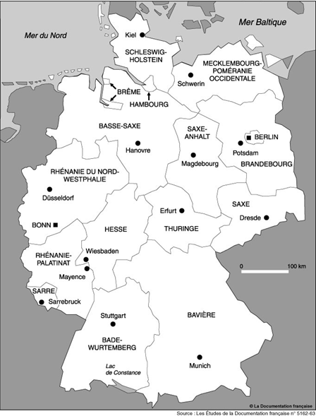
Länder
Bade-Wurtemberg
Bavière
Basse-Saxe
Berlin
Brandebourg
Brême
Hesse
Rhénanie-du-Nord-Westphalie
Rhénanie-Palatinat
Sarre
Saxe
Saxe-Anhalt
Schleswig-Holstein
Tout Land
Les participants enseignent essentiellement dans les écoles élémentaires, Il existe néanmoins pour certains postes d’autres possibilités : école maternelle, collège, établissement bilingue. Veuillez compléter le tableau ci-dessous en fonction de vos choix :
 | OUI | ÉVENTUELLEMENT | NON
Affectation en école maternelle/Kindergarten
Affectation en collège/Sekundarstufe1
Affectation dans un établissement bilingue (disciplines non linguistiques en français)
Justification des vœux ci-dessus :

Postulez-vous à une autre mobilité ? Si oui, laquelle ? (En cas de mutation, l’autorisation de départ est soumise à l’accord de l’IA-DASEN du département d’accueil)

Remarques complémentaires éventuelles :

Il est demandé aux candidats d’informer le bureau de la formation des personnels enseignants et d’éducation en charge du dossier des résultats des demandes de mobilité ou de toute modification s’agissant des informations personnelles (dgesco.formation@education.gouv.fr).

Engagement
- Je m’engage à accepter une affectation conforme à l’un des vœux que j’ai formulés et reconnais avoir été informé(e) qu’aucune demande ultérieure de changement d’affectation ne pourra être prise en considération.
- Je m’engage à participer aux réunions et stages organisés avant et durant mon séjour en Allemagne.
- Je m’engage, enfin, à assurer, lors de mon retour en France, des activités contribuant au développement de l’enseignement de l’allemand et au rayonnement de la culture allemande à l’école primaire.
Fait à
le
Signature du candidat :

Avis hiérarchiques
- Candidature individuelle
- Avis de l’inspecteur de l’éducation nationale
Favorable Réservé Défavorable
Quel que soit l’avis, motivation de la décision :

Date :
Signature de l’IEN :
- Décision du directeur académique des services départementaux de l’éducation nationale
Départ autorisé Départ refusé
En cas de refus, motivation de la décision :

Date :
Signature de l’IA-DASEN :
Les candidats seront informés par les services académiques de l’avis porté sur leur départ dès transmission du dossier à la DAREIC.

- Candidature inscrite dans le cadre d’une stratégie académique, un projet de territoire en lien avec le développement de l’allemand porté par la DAREIC et /ou les services académiques.
Présentation du projet (à renseigner par le porteur de projet académique) :
Zone bleue à créer

Enjeux :
Zone bleue à créer

Calendrier de mise en œuvre :
Zone bleue à créer

Plus-value de la candidature :

Zone bleue à créer

- Avis de l’inspecteur de l’éducation nationale
Favorable Réservé Défavorable
Quel que soit l’avis, motivation de la décision :

Date :
Signature de l’IEN :
- Décision du directeur académique des services départementaux de l’éducation nationale
Départ autorisé Départ refusé
En cas de refus, motivation de la décision :

Date :
Signature de l’IA-DASEN :

Transmission du dossier à la DAREIC
Date de réception du dossier :
Nom et prénom du délégué académique aux relations européennes et internationales et à la coopération :

Signature

